不一样的柯淋尼 给你不一样的家

----打造品质生活 尽显艺术风范

现如今，人们的物质生活水平越来越高，在追求高品质生活同时也注重追求艺术审美。然而，柯淋尼不锈钢品牌正是品质与艺术完美结合的典范，其产品设计融合了东西方文化与现代时尚文化元素，配套全球品牌五金，艺术与品质贯穿于整个产品，家与爱得到完美表达。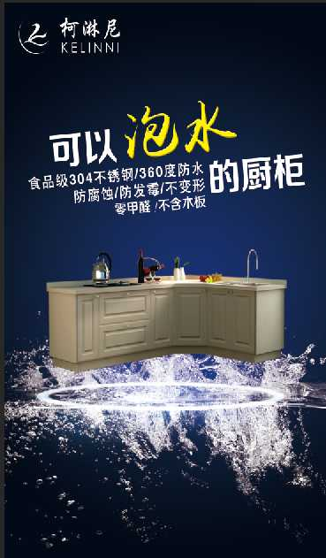

KELINNI：新秀“不新” 打造技术与艺术完美结合体

作为新型不锈钢家居制造业的新秀，柯淋尼KELINNI品牌却有着先进的生产技术，成熟的生产工艺，标准的质量管理体系，可谓是“新秀不新”。柯淋尼品牌集设计、研发、制造与服务于一体，品牌定位也是十分准确，主打高端路线，旨在开创高品质艺术家居，给你不一样的家。

柯淋尼KELINNI品牌个性化设计的主题是实用性与艺术性结合，注重色彩的搭配，打破了人们对不锈钢橱柜 “冷冰冰”或“低档死板”的传统印象。实用性表现为空间设计合理，符合人们使用习惯，同时兼顾艺术感。在柯淋尼KELINNI不锈钢家居的设计中，色彩的搭配作到互补或互衬的效果，注重视觉的和谐、美观，从而让人们在享受品质的同时兼顾艺术体验感。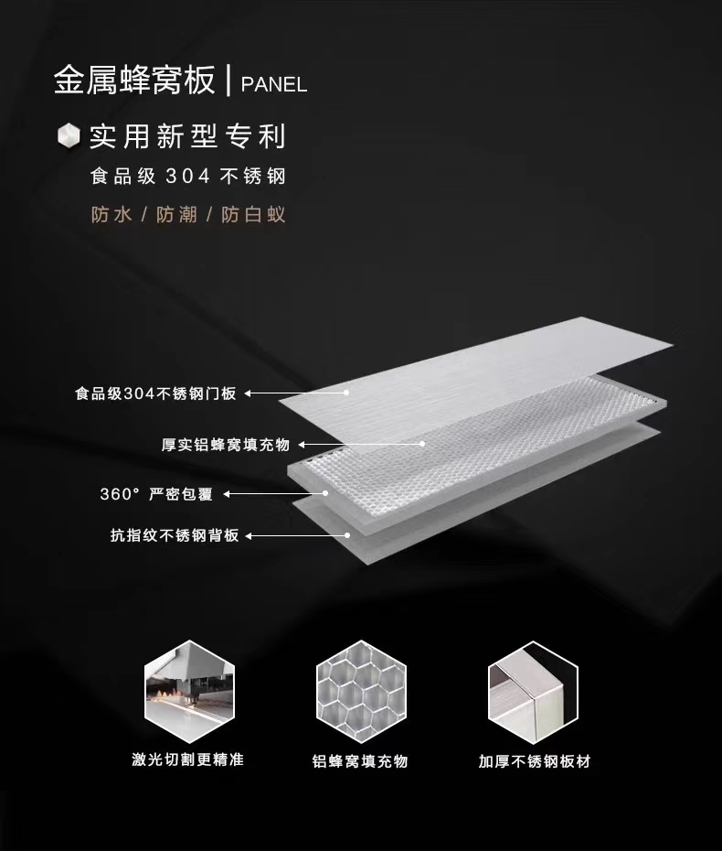

KELINNI：匠心独造 细节凸显人文情怀

柯淋尼品牌创立5年以来，坚持以“三大核心“为理念、“全不锈钢制造，绝不添加一块木材”为守则，开创了新型不锈钢家居的发展新路线。目前柯淋尼产品类型多样，有不锈钢洗衣柜,不锈钢橱柜,不锈钢浴室柜,不锈钢定制柜等多种系列，产品风格以现代简约、中式古典及欧式古典为主。

全不锈钢制造的产品设计理念，0甲醛的产品质量，关注细节的个性化设计，是柯淋尼品牌产品的独特之处，既体现柯淋尼品牌“独造”的现代艺术理念，也展现了柯淋尼品牌绿色环保的人文情怀，柯淋尼品牌的“匠心”蕴藏其中。

与传统的不锈钢品牌相比，柯淋尼品牌不只“独”在艺术品质上，更是以人性化的细节设计异军突起。比如传统吊柜多采用平拉式，柜门不仅占用空间，又影响正常的料理操作，稍有不慎，容易造成磕碰，而柯淋尼品牌在吊柜上的设计则打破了传统理念，采用掀式吊柜，符合人体工效学，使用更加便捷，凸显人性关怀。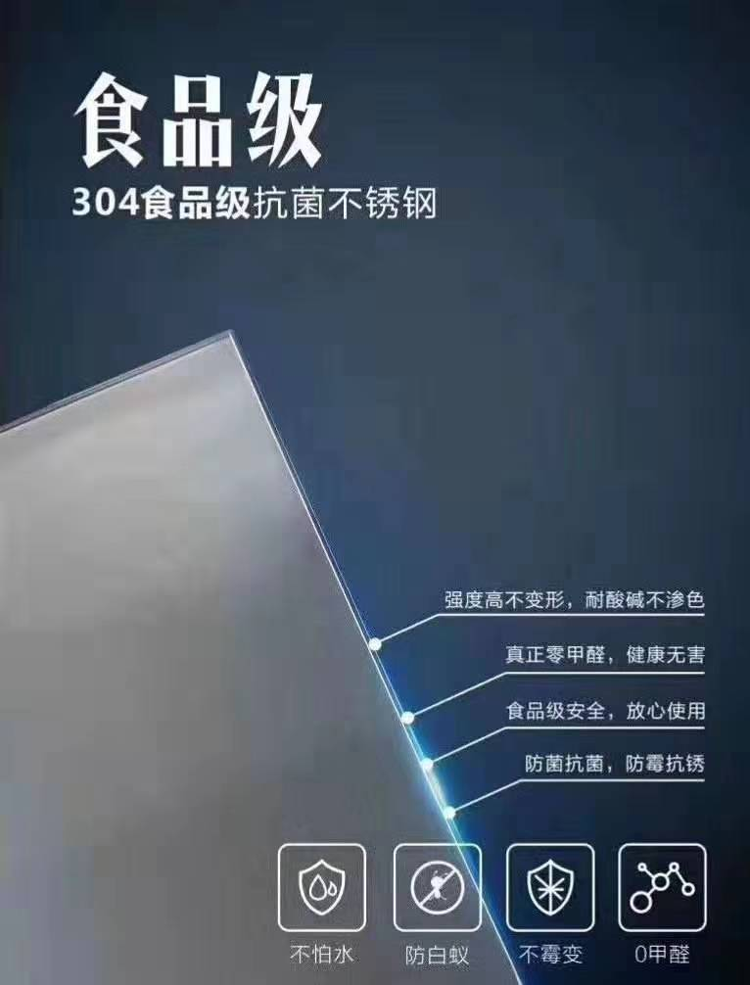

作为一个追求品质与艺术的不锈钢品牌新秀，柯淋尼将艺术理念贯穿于不锈钢家居产品的设计中，用独造的细节设计抓住消费者的心，用成熟的生产技术成就消费者高品质生活。